Муниципальное автономное дошкольное образовательное учреждение «Детский сад № 102»

ОБРАЗОВАТЕЛЬНЫЙ ПРОЕКТ
«ДЕНЬ СЛАВЫ ОДНОГО РЕБЁНКА»
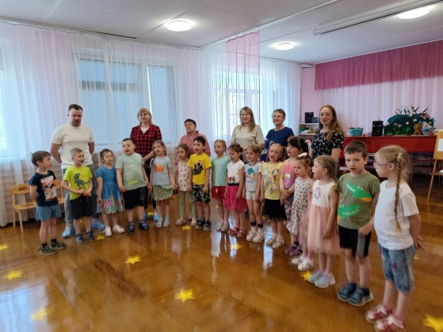

Руководитель проекта:
Соколова Юлия Николаевна, воспитатель.

г. Череповец
2025 г.

Содержание:

- Актуальность проекта – 3 стр.
- Цель проекта – 3 стр.
- Задачи проекта – 3 - 4 стр.
- Степень новизны – 4 стр.
- Участники проекта – 4 стр.
- Описание проекта – 4 стр.
- Этапы и сроки реализации – 5 стр.
- Условия реализации – 5 – 6 стр.
- Предполагаемый результат – 6 стр.
- Оценка эффективности реализации проекта – 6 стр.
- Дальнейшее развитие проекта – 6 стр.
- Список литературы – 6 стр.
- Приложения, фотоматериалы 7 – 10 стр.

Образовательный проект «День славы одного ребёнка»
(старшая группа № 10)

- Актуальность проекта.
Одна из важнейших задач в дошкольном детстве – это найти, раскрыть и способствовать развитию талантов ребёнка. Нет сомнения, что все дети талантливы. Нередко это скрыто от окружающих. Часто дети и даже их родители не подозревают, какие таланты и способности дремлют в подсознании маленьких гениев. В частности в процессе анкетирования родителей выяснилось, что большинство из них считают, что их дети не талантливы и не имеют особых склонностей. Родители не знают, как выявлять и развивать таланты и способности своих детей. Очень часто родители ссылаются на нехватку времени, чтобы заниматься развитием своих детей. Также опрос детей показал: ребята думают, что они не смогут ничем удивить и чему-нибудь научить других детей.
В связи с этим возникло противоречие между необходимостью раскрывать и развивать таланты и склонности детей в разных видах деятельности и неумением и нежеланием родителей уделять этому время.
Поэтому и возникла потребность в поиске действенных форм помощи родителям в выявлении и развитии талантов, склонностей и способностей их детей. Работа в данном направлении будет способствовать повышению самооценки детей и их ранней профориентации; поможет воспитателям определить направления индивидуальной работы с каждым ребёнком; замотивирует родителей на участие в процессе развития своих детей.
Решить данную проблему нам поможет реализация образовательного проекта «День славы одного ребёнка».
- Цель проекта: Создание условий для вовлечения родителей в процесс раскрытия и развития талантов и способностей детей через проведение детских мастер – классов.
- Задачи проекта:
Для детей:
- Формировать у детей умение представлять свои способности при проведении детских мастер – классов.
- Развивать коммуникативные качества детей через проведение мастер – классов.
- Развивать способность к проектированию: планировать свою деятельность, подбирать необходимые материалы и оборудование.
- Воспитывать чувство уважения к другим детям и их особенностям.
Для родителей:
- Ориентировать родителей воспитанников на проявление должного внимания к склонностям и талантам своих детей.
- Способствовать выявлению и развитию талантов и склонностей детей.
Для педагогов:
- Способствовать включению родителей в образовательный процесс с детьми через активные формы взаимодействия, создавать необходимую развивающую предметно – пространственную среду.
- Степень новизны:
В настоящее время очень высок интерес к творческим и талантливым людям, это объясняется потребностью общества в неординарной личности человека. В процессе реализации проекта происходит создание системы выявления, развития и поддержки склонностей и талантов детей в ходе комплексной работы воспитателей и родителей. Родители и дети являются активными участниками проекта: в ходе совместного обсуждения и поиска информации они решают, какие мастер – классы будут проводить, какие им понадобятся материалы, какие задания приготовят для детей и родителей.
- Участники проекта: дети старшей группы, родители, воспитатели.
- Описание проекта:
Проект направлен на выявление и поддержку талантов и склонностей детей старшего дошкольного возраста. В проект предполагается привлечь детей и их родителей (законных представителей).
В группе регулярно организуются совместные детско – родительские мероприятия под руководством педагогов. Было принято решение ввести новый вид детско – родительских встреч – детские мастер – классы.
Такая идея пришла после проведения анкетирования родителей. Выяснилось, что многие родители не видят талантов и склонностей у своих детей. Родители были ознакомлены с результатами мониторинга по выявлению у детей талантов и склонностей в различных видах деятельности. После этого родителям были предложены варианты решения проблемы.
Одним из способов поддержки и развития талантов и склонностей детей было выбрано проведение развлечения «Фестиваль талантов» в рамках проекта «День славы одного ребёнка».
Работа над данным проектом ведётся в течение трёх месяцев. Планирование работы осуществляется с учётом реализуемой программы.
Подготовка к проведению развлечения включает в себя несколько этапов:
- подбор тем, оборудования и материалов для мастер – классов с помощью воспитателей и самостоятельного поиска в интернете, литературе и др.;
- подготовка родителями ребёнка к проведению мастер – класса;
- проведение детских мастер – классов;
- подбор материала: игр, оборудование, аксессуары, для проведения развлечения;
- организация развлечения «Фестиваль талантов».
7. Этапы и сроки реализации.
№ | Деятельность педагогов с детьми | Деятельность родителей с детьми | Деятельность педагогов с родителями
I | Подготовительный этап (2 – 4 неделя февраля)
 | Опрос детей «Чему бы я мог научить детей и взрослых?»  Обсуждение с детьми последовательности проведения детского мастер – класса.  Составление алгоритма «Мастер – класс» | Подбор материалов и оборудования к проведению мастер – класса. | Анкетирование «Таланты и способности ваших детей»  Обсуждение вопроса на родительском собрании (распределение обязанностей)
II | Основной этап (март - 3 неделя апреля)
 | Проведение детских мастер – классов  Чтение художественной литературы о мастерах своего дела.  Разучивание стихотворений, подвижных игр для «Фестиваля талантов» | Подготовка детских мастер – классов: последовательность действий, разучивание текста мастер – класса  «Вечер творческих людей» - рассказ и демонстрация родителями своих хобби и увлечений.  Изготовление постеров для «Галереи славы» | Помощь в подготовке детей к проведению мастер – классов  Изготовление медалей  Мастер – класс «Изготовление алгоритмов и схем деятельности, составление мнемотаблиц рассказов»  Круглый стол «О талантливых детях, заботливым родителям»
III | Заключительный этап (4 неделя апреля)
 | Проведение развлечения «Фестиваль талантов» | Непосредственное участие в развлечении «Фестиваль талантов» | Привлечение к активному участию в мероприятиях развлечения

8.Условия реализации:
Временные ресурсы: время реализации проекта 3 месяца;
Информационные ресурсы: Методическая литература, Интернет – ресурсы, домашняя и городские детские библиотеки, телевидение;
Человеческие ресурсы: дети, педагоги, родители;
Материально – технические ресурсы: канцтовары, принтер, музыкальный центр, файлы, спортивный инвентарь и оборудование.
9. Предполагаемый результат:
- Повышение уровня ответственности родителей, как участников образовательного процесса.
- Привлечение детей и родителей к активной творческой деятельности.
- Создание условий для самореализации детских талантов и способностей.
- Активизация участия родителей в работе с детьми по развитию талантов и склонностей детей.
- Сближение всех участников проекта в процессе совместной деятельности и решения общих задач.
10. Оценка эффективности реализации проекта.
В результате проделанной работы большинство детей осознали наличие у себя определенных способностей и стали их проявлять в совместной деятельности с детьми, педагогами и специалистами.
У родителей повысилась компетентность в вопросе выявления, поддержания и развития талантов и способностей детей.
Для выявления эффективности проделанной работы, провели наблюдение за детьми, опрос родителей
По результатам опроса родителей было принято решение продолжить работу в данном направлении. Запланировали следующие мероприятия: «Мастерская русских народных промыслов», «Я художник – я так вижу».
11.Дальнейшее развитие проекта:
Реализация проекта вызвала интерес у детей и родителей, поэтому было принято решение продолжить работу в данном направлении. Каждый человек должен знать и развивать свои таланты, так как современная жизнь требует быть творческим, талантливым и даже одаренным. Родители предложили включить в план работы мастер – классы для детей и родителей по различным творческим и спортивным направлениям.

Список литературы
- Виноградова Н.А., Панкова Е.П. Образовательные проекты в детском саду. – М.: Айрис – Пресс, 2008. – 208 с.
- Дошкольное учреждение и семья – единое пространство детского развития/ Доронова Т.Н., Соловьёва Е.В. и др.. – М.: ЛИНКА – ПРЕСС, 2001. – 222 с.
- Евтушенко И. Детская одарённость и родители // Дошкольное воспитание. – 2009. – № 7. – с. 46 – 51.
- Пасечник Л. Дети с особыми познавательными потребностями // Дошкольное воспитание. – 2009. - № 1. – с. 4 – 10.
- Федеральная образовательная программа дошкольного образования. Приказ Министерства просвещения Российской Федерации от 25 ноября 2022 г. – М.: ТЦ Сфера, 2023. – 208 с.

Приложения

Анкета для родителей.
- Как вы понимаете понятия талант и склонности, способности?

- Есть ли у вашего ребёнка склонности и способности?

- Какие склонности и способности проявляет ваш ребёнок?

- Проявляет ли ваш ребёнок способности к творческому воображению, созданию нового?

- Умеет ли ваш ребёнок находить самостоятельные решения, в каких – либо ситуациях?

- Как развивать таланты и способности ребёнка?

Фотоотчет
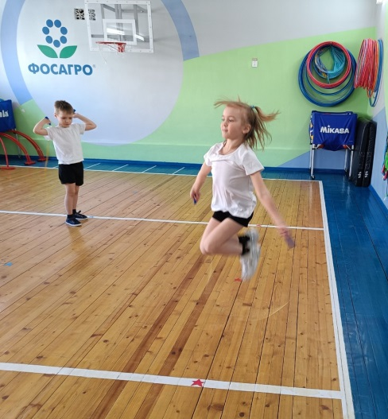
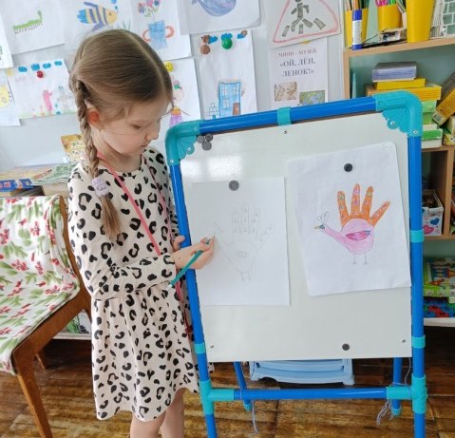
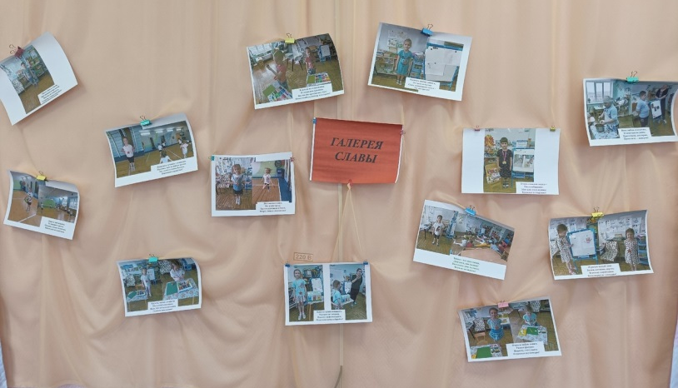
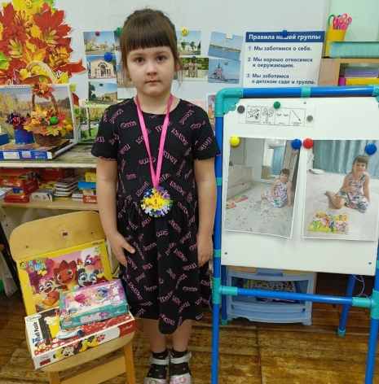

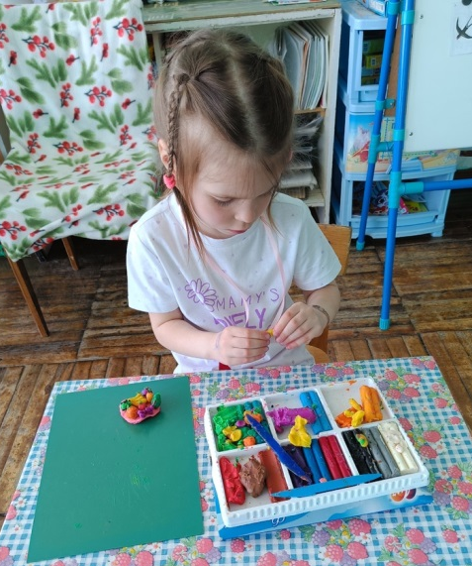
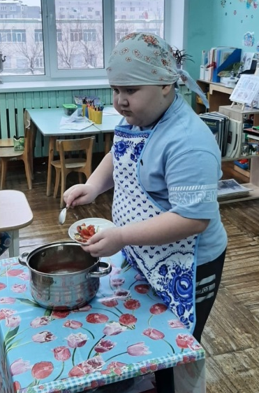
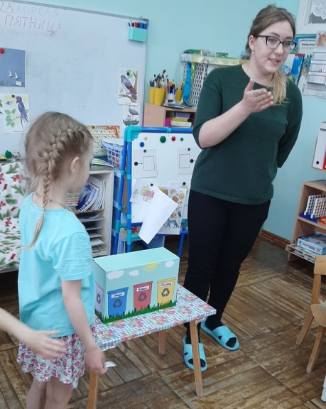

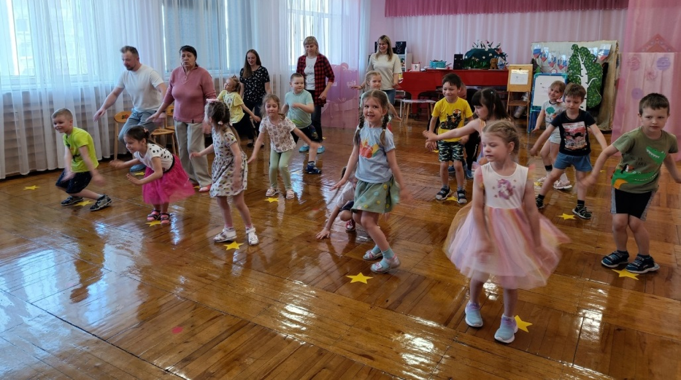

Сценарий развлечения
«Фестиваль талантов»
(старшая группа)
Цель: Вовлечение детей в творческую деятельность.
Задачи:
- Способствовать формированию у детей желания проявлять свои таланты и способности;
- Развивать творческие способности детей;
- Воспитывать самостоятельность, уверенность в себе.
Ход развлечения:
Ведущий: Добрый вечер! Мы рады приветствовать вас на нашем «Фестивале талантов». Мы очень долго готовились к нему. А что у нас получилось, вы сейчас увидите и сможете сами принять участие в нашем фестивале. Какие же таланты есть у детей нашей группы? Очень разные. Будем узнавать о них по очереди. Конечно наши дети умеют многое. Умеют они и отлично рисовать (это Аня, Алина) и вас сейчас этому научат.
Игра «Нарисуй лошадь»
(Дети и взрослые разбиваются на две команды. Перед каждой командой стоит мольберт. Участники команды по очереди бегут к мольберту и рисуют только одну часть лошади, следующий участник рисует другую часть лошади и т.д.)
Ведущий: Замечательные у нас художники. Какие же ещё таланты есть у наших детей? Дмитрий очень любит играть в мяч. Сейчас он вас научит элементам «Школы мяча». Берите мячи и вставайте удобно по залу.
«Школа мяча»
Дети и взрослые под музыку повторяют за Димой упражнения с мячом.

Ведущий: Отлично размялись. Идём дальше. Тася, Лёва, Вероника и Тимофей точно будущие скульпторы, ведь они отлично лепят из пластилина и под их руководством вы сейчас сможете слепить маленькие сувенирчики.
Мини мастер – класс «Кулончик»
Дети и родители лепят кулончик в виде кошечки.

Ведущий: Эти сувениры останутся вам на память об этом вечере. А мы продолжаем. Олеся и Ксюша очень любят танцевать. И приглашают всех на зажигательный танец.
Танец «Губки бантиком»
Взрослые и дети танцуют танец по показу девочек.

Ведущий: Подвигались, можно и отдохнуть. Со своим талантом вас познакомит Софья. Она обожает собирать пазлы. Особенно её привлекают пазлы, где много деталей. Сейчас Софья поиграет с вами в игру «Собери пазлы».
Софья: Нужно разделиться на три команды. У каждой команды свои пазлы. Кто быстрее соберёт картинку, тот и выиграл.
Игра «Собери пазлы»
Три команды собирают пазлы на скорость.

Ведущий: Есть у нас мальчишка Виталий с очень необычным талантом. Он умеет готовить различные салаты.
Кулинарное шоу «Приготовь салат»
Взрослые и дети делятся на три команды и готовят салат.
Ведущий: Салат приготовили, а теперь его надо продегустировать.
Дегустация салатов.
Ведущий: Талант Тимофея – это рассказывать стихи. Сейчас он вам прочитает стихотворение Сергея Есенина «Берёза».
Рассказывание наизусть стихотворения.

Ведущий: Сейчас проверим, может среди вас есть поэты.
Игра «Рифмы»
Ведущий называет слово, взрослые и дети подбирают к нему рифмы.

Ведущий: Все таланты свои показали. Какой же праздник без чаепития со сладостями. Всех ждём в группе на чаепитие.

